СРЕДСТВА ИНДИВИДУАЛЬНОЙ ЗАЩИТЫ НАСЕЛЕНИЯ
04.12.2020
Классификация СИЗ

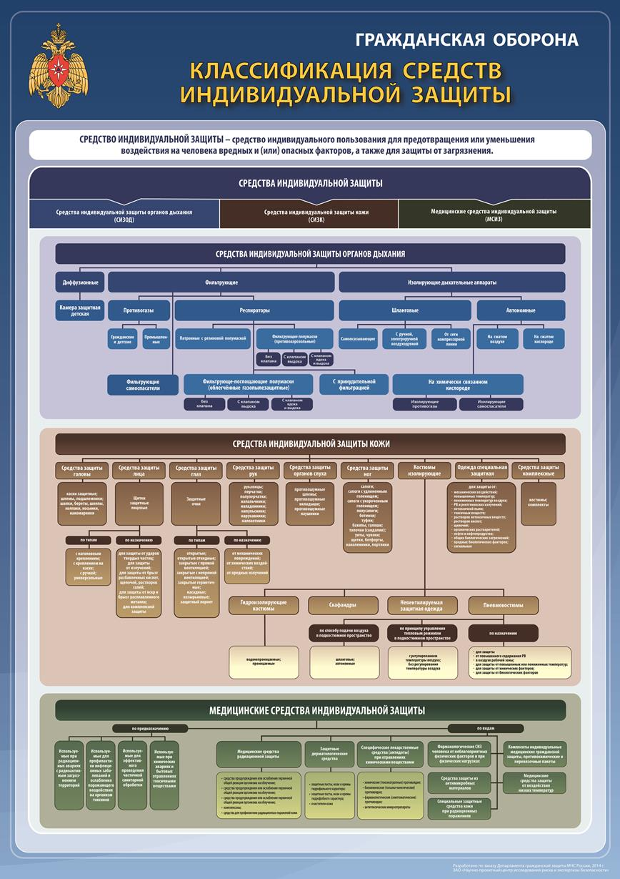

Виды средств индивидуальной защиты

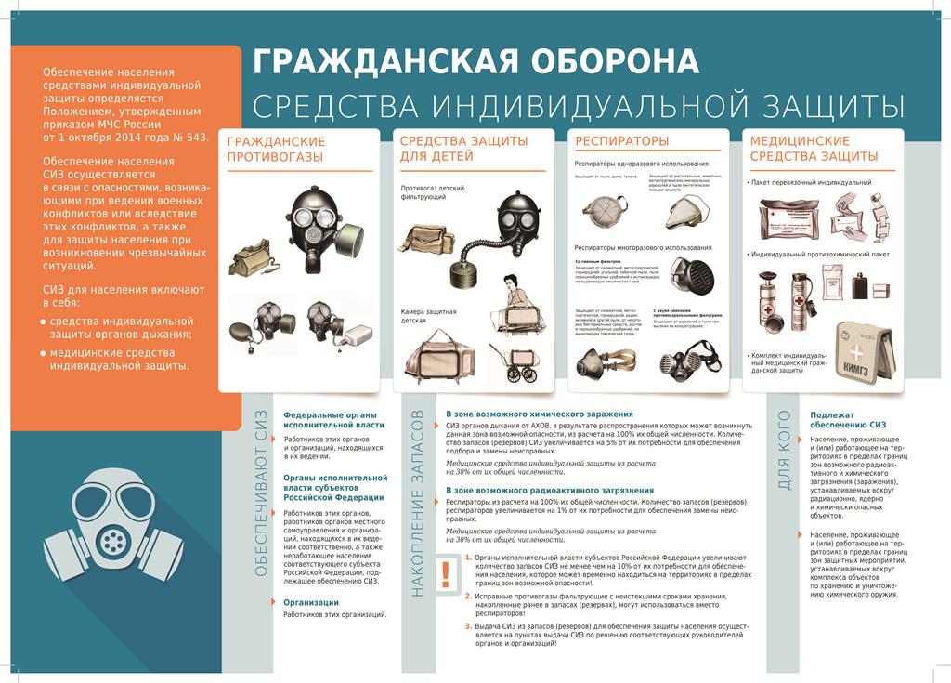

Средства индивидуальной защиты кожи

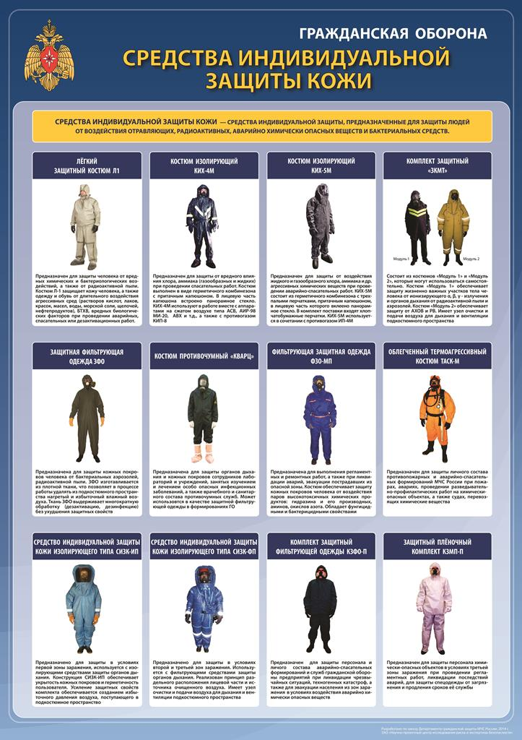

Адрес страницы: http://levoberezhny.mos.ru/safety/ukp-po-go-i-chs-rayon/detail/9502022.html
Управа района Левобережный города Москвы

